出國報告（出國類別：實習）

醫療品質暨病人安全訓練計畫

服務機關：國立成功大學醫學院附設醫院
姓名職稱：陳菀琪 專員
派赴國家：美國
出國期間：97年8月18日至98年2月13日
報告日期：98年5月5 日

摘要
近年來，醫療品質及病人安全之議題為國內各醫療院所所重視，亦是民眾就醫衡量各醫療院所之重要依據，而醫療品質指標則為評定醫療照護品質及病人安全之良好工具。國內目前正致力於提升醫療院所之就醫安全及醫療照護品質，此次前往美國加州聖地牙哥醫學中心（University of California, San Diego Medical Center, UCSDMC）受訓六個月，受訓單位包括： Performance Improvement and Patient Safety (PIPS) 、Risk Management及Regulatory Affair等部門，並學習並參與疾病過程指標之管理，包括急性心肌梗塞（AMI）、心衰竭（CHF）、外科照護改善計畫（SCIP）、肺炎（Pneumonia）、中風（Stroke）、參與重要異常事件調查分析及訴訟保險經費資源分配計畫 (Cost Allocation Plan)及參與發展UCSDMC評鑑查核工具及資料庫及見習美國加州政府公眾照護部門（California Department of Public Health, CDPH)到院視察認證。

目次
摘要 1
目次 1
本文 1
一、目的： 1
二、過程： 1
三、心得： 1
四、建議事項： 1
附錄 1

本文

一、目的：
前往美國加州聖地牙哥大學附設醫學中心（UCSDMC）學習下列目的：
（一）學習其醫院之醫療品質指標管理及改善；
（二）學習其醫院之根本原因分析（Root Cause Analysis, RCA）及失效模式分析（Failure Mode and Effects Analysis, FMEA）等病人安全手法；
（三）學習其醫院如何處理醫療糾紛及訴訟資源分配；
（四）學習其醫院如何因應醫院評鑑及外部評核。

二、過程：
受訓六個月期間均於美國加州聖地牙哥大學附設醫學中心學習，並於三個部門學習：
（一）Performance Improvement and Patient Safety（PIPS）：97年8月～10月，學習醫療品質指標管理及改善，期間參與該醫院的病人安全委員會、品質委員會、醫學中心策略目標會議、主管會議、跌倒與約束會議、評鑑籌備小組會議；同時學習過程指標監控及改善手法，其過程指標包括：AMI, CHF, SCIP, Pneumonia, Stroke等，並實際執行加州州立大學附設醫院壓瘡調查之病歷回顧及會議。
（二）Risk Management：97年10月～11月，學習危機管理、RCA及FMEA手法，期間參與重要異常事件摘要報告會議（Signifcant Event Briefing）、倫理會議、RCA會議、FMEA會議、訴訟保險經費資源分配計畫（Cost Allocation Plan）及病人安全教育。
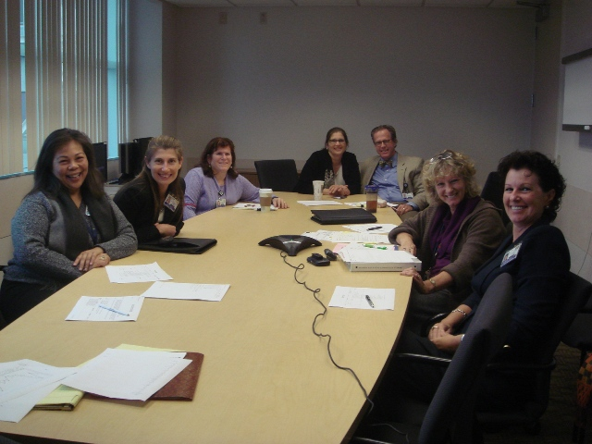 | 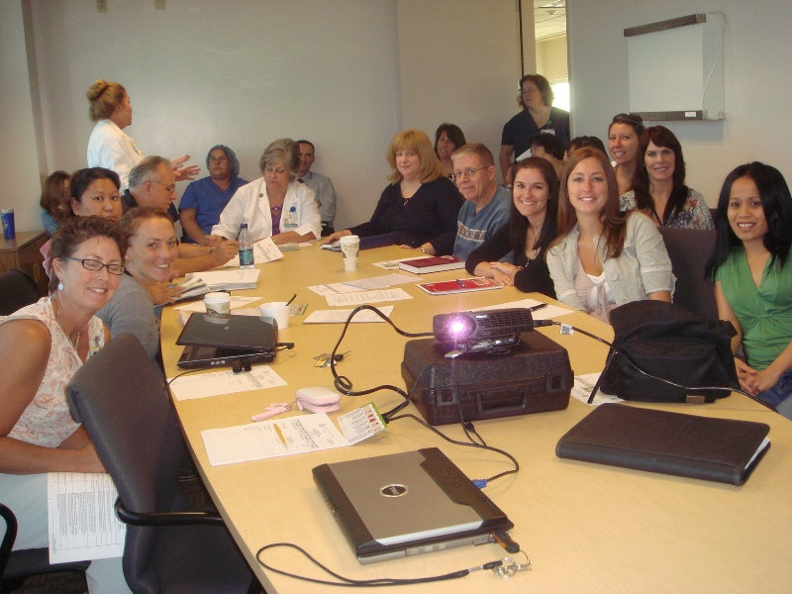
圖一 重要異常事件摘要報告會議 | 圖二 壓瘡小組會議
（三）Regulatory Affair：97年11月～98年2月，期間見習美國加州政府公眾照護部門（California Department of Public Health, CDPH)到院視察認證、地震災害演習及參與發展評鑑查核工具及資料庫。
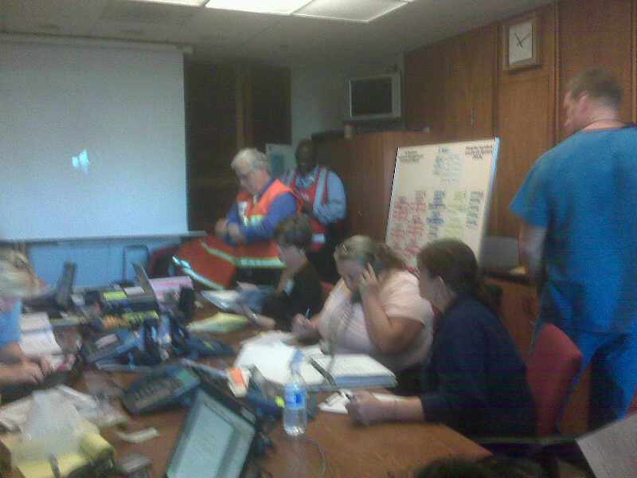 | 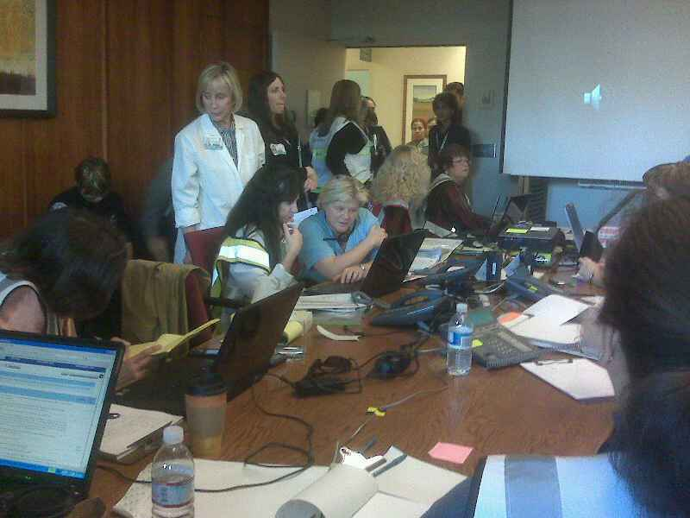
圖三 地震災害演習 | 圖四 地震災害演習（二）

三、心得：
（一）過程指標管理：UCSD醫學中心除針對結果指標監控外，亦重視過程指標（AMI, CHF, SCIP, Pneumonia, Strok）之監控及管理，每項過程資料收集均有專屬個案管理師，進行病歷回顧、資料收集及確認相關的照護品質，其重視過程指標的監控，以確保每位病人都可以在住院過程中完整接受到重要治療，藉此可以減少住院天數、合併症、死亡率及降低醫療費用之花費，以確保病人出院後的高生活品質。本院目前已著手中風的過程指標監控，且成果卓越，未來可往下一個過程指標加以進行，以提高醫療照護品質。
（二）參與壓瘡小組改善：UCSD醫學中心在2007學年的壓瘡發生率約為4.47％，其為了改善壓瘡及提升傷口照護品質，院內成立壓瘡小組及配有兩位傷口個管師，每位病人入院均需評估其壓瘡，若有壓瘡發生則需填寫壓瘡記錄單並拍照，至少每星期或壓瘡有變化時需重新拍照及填寫壓瘡記錄單，且醫師必須在記錄單上簽名確認。若發生2級以上的壓瘡則需照會傷口個管師前往單位指導壓瘡照護，同時個管師每天均需前往負責單位協助及指導護理同仁照護壓瘡或傷口；除此外，針對2級以上的壓瘡均需填報異常事件通報，讓護理部主管知道壓瘡情形，針對壓瘡的改善除上述策略外，亦在病人單位有紅、黃、綠圖卡顯示病人的壓瘡狀態，紅色：2級以上壓瘡、黃色：1級壓瘡、綠色：無壓瘡，2008學年已降到2％以下，該醫院的改善過程歷經一年以上，同時是整個護理部跨單位在改善，每個單位都有壓瘡種籽成員，每個月開會進行部門別的標竿學習，除了傷口個管師外，這些種籽成員也是單位內教導壓瘡及傷口照護的老師。這樣的整個改善過程及團隊運作模式值得國內學習。
（三）參加重要異常事件摘要報告會議：每星期二早上8：30～9：00由醫療副院長、行政副院長、護理主任共同主持此會議，針對過去一星期所發生的重要異常事項討論，並決定是否進行RCA及通報CDPH，參與會議過程發現，除了業務負責人會事先將事件調查做簡單報告外，其副院長亦會事先上網看這些異常報告，以利快速進行個案討論，決定是否進一步調查、通報CDPH或有訴訟危機，藉此採取預防性的危機管理，整個團隊的運作及默契非常值得學習。
（四）RCA會議：受訓期間參與輸錯血、護理人員藥物濫用及跌倒導致死亡等RCA討論會，發現國外針對每次事件均有多次的會議，同時均為跨部門會議，除Risk Management部門人員參與外，事件發生之主要關係人均得到場參與開會討論，當事件討論有結果時醫療副院長及行政副院長均會參與討論，同時決定之改善策略一定會有主要執行人員、預定完成時間，之後在追蹤會議中報告改善進度，最後的結果及改善策略或政策必須有2位副院長層級以上人員看過報告及確認執行改善策略或政策後方能結案。其改善策略一定明訂人、事（物）、時，這是非常值得學習的部分。
（五）地震災害演習：由於聖地牙哥隸屬地震帶，當地震發生時會導致大量傷患，該醫院模擬地震發生進行演習，演習過程不斷有新聞報導地震嚴重程度，之後會陸續有病人及國小學童送到醫院來進行實際演練，由於此次演習為地震發生，因此實際接收病人的急診單位並非在醫院內，而是在醫院外空曠處搭帳棚作為檢傷分類處。此外會隨著地震強度，進展到停電、停水狀態，醫院會進行如何與外界聯繫及維持內部運轉等實際模擬。此次的演練看到國外對演習的重視，負責不同類型指揮的人員其背心顏色不同，讓人容易區分，同時會有指揮中心隨時接獲多少病人到院訊息，目前床位、手術室確認，依據嚴重程度召回休假同仁回院支援，雖然是演習但是其模擬情況非常真實，讓員工可以清楚知道緊急災害時自己的角色及任務。
（六）發展評鑑查核工具及資料庫：該醫院為了讓同仁平常就開始準備評鑑，其評鑑負責單位發展評鑑查核工具（包括病歷審查、人員及環境觀察、會談及人事資料查核）及資料庫，發展工具及資料庫的過程，每天開會修正查核工具，每次修正後隔天就到病房測試工具，直到單位內確認此查核工具後，才到評鑑籌備小組會議去確認此工具，並依據此工具發展資料庫，以便分析實際查核結果。該單位除了主管外，有2位承辦人（護理師）及1位資料分析師，這2位護理師每天均需去病房進行病歷審查、人員及環境觀察、會談及人事資料查核，之後將查核工具交由資料分析師建檔分析，每月彙整到院務會議報告。受訓期間亦見習到一次的中風評鑑認證，發現國外在評鑑上的方式與國內差異很大，其外部評鑑人員到院後，一開始聽取簡報，之後就要求醫院列出過去1年及目前這星期住院病人的名單，由外部評鑑人員勾選要審查的病歷清單，之後評鑑人員由一位醫師及業務承辦人陪同到勾選的住院病人單位審查病歷，審查過程評鑑人員會寫下照護此病人的相關醫療人員姓名，交由陪同人員協助通知這些人員進行會談及人資單位準備這些同仁的人員資料檔案，評鑑人員會要求準備一間單獨會談室，會談室內只有評鑑委員及該名會談人員，其他陪同及等候人員均得在外等候，會談同時評鑑人員會尊重會談者的隱私及個人權利，一面會談並確認相關的人事資料（包含證書），待會談後評鑑人員會到病人單位與病人會談，瞭解病人接受到的治療、衛教及對接受醫療的評價，若該病人有接受某項檢查或檢驗，則該評鑑人員會前往檢查室瞭解檢查之實際執行情形。整個見習過程發現外部評鑑人員非常重視實際的病人照護、醫療照護人員的隱私及權利，希望在不被干擾下進行訪談，這是與國內評鑑環境差異很大的地方。而國外在準備醫院評鑑過程讓人感到準備於平時，時時都有內部評鑑人員到醫院，將評鑑作為該院的例行工作。
（七）美國加州政府公眾照護部門（California Department of Public Health, CDPH)到院視察認證：當醫院向加州政府提出申請某項檢查或治療的保險給付時，CDPH會派人到醫院進行該項檢查或治療的給付認證，除了儀器或治療項目執行過程及作業方式之確認外，亦會查核消防、病人轉送便利、急救處理、感染管制及廢物處理，以決定該醫院是否可以申請此項州政府的醫療保險給付，由於是否有保險給付會影響到醫院病人數及收入，因此醫院在準備過程非常嚴謹。除此外，若CDPH接獲病人或家屬投書，則會在48小時內到院確認病人所接受的醫療照護，並會談相關人員，以確保民眾接受到良好的醫療照護品質，這部分是值得國內健保局學習的。
（八）資訊強化工作效率：美國的資安做的非常徹底，每個員工報到後，資訊室會提供一組帳號跟密碼，此為個人的電子郵件帳號及密碼，也是登入個人電腦的帳號及密碼，若登入不同院內系統也要使用帳號及密碼，以確認使用者狀態。不管你人在哪裡，你只要使用任何一台個人電腦，登入你的帳號密碼後，就可以進入到你專屬的個人硬碟，你不需要帶著隨身碟到到處存取，以減少病毒感染，同時個人電腦使用者沒有權限灌電腦軟體，只有資訊人員有權利灌電腦軟體，藉此防止使用或下載非法軟體，確立資訊安全。此外，每台電腦均由資訊室統一採購及灌軟體，每台電腦的桌面捷徑及網頁中我的最愛均相同，讓員工可以在同樣的電腦頁面下操作，此外會將院內重要的網站（如異常通報、簡訊傳呼、住院系統、藥品諮詢、病人安全等）設在IE中我的最愛及桌面捷徑，方便員工使用。此外強化員工使用Outlook能力，統一全院電子郵件信箱均由醫院提供，因此在會議安排上使用行事曆功能，安排會議後發出邀請與會者，點選收件者後，即可發出開會通知，待對方收信確認後，該行事曆即可新增到與會人事的行事曆，這樣可以減少發送開會通知單的公文往返時間、人力及紙張的成本，增加行政效率，此外善用分享行事曆的功能，在確認開會時間上，亦可減少電話溝通時間，增加工作效率。同時在國外常會有電話會議，開會議程事先寄到與會者的信箱，大家從不同地方打電話到到會議電話進行開會，減少開會路程往返，這部分非常值得國內強化會議行政效率上學習。

四、建議事項：
（一）建立過程指標之監控，目前本院已進行中風之過程指標監控且成果卓越，未來可進一步針對急性心肌梗塞之過程指標監控，逐漸增加，以提升醫療照護品質。
（二）運用紅、黃、綠圖卡於病人單位，提醒醫護同仁此病人的壓瘡程度，提升壓瘡之照護品質。
（三）成立異常事件摘要報告小組會議：
1.成員：醫療副院長、品管中心主任、品管中心病人安全組、護理部主任（或病人負責督導）、公共事務室主任、醫療糾紛承辦人、藥劑部病人安全業務承辦人。
2.事件：病人安全事件通報中SAC屬於一、二級之事件進行討論。
3.時間：每星期一次，如星期三早上8：00至～9：00。
4.地點：本院五樓小會議室。
5.議程：使用重要異常事件摘要報告表（附件一），並於開會前一晚Email至與會人信箱。
（四）建議RCA會議中除固定成員外，應制訂規範強制重要關係人一定參與RCA之分析會議，並由副院長層級以上核定改善策略及政策，並每季於病人安全委員會進行改善策略支人、事、時之執行成果追蹤，方能真正落實病人安全之改善。
（五）建議本院進行地震災害演習，台灣亦隸屬地震帶，之前亦有911大地震，近年來醫院每年均會針對火災或大量傷患進行演習，但是政府是否該考量台灣特殊的地理結構，規定醫院每年均必須進行地震災害演練，以強化嚴重地震發生時，醫院的緊急應變能力。
（六）參考UCSD醫學中心的評鑑查核工具發展本院的評鑑查核工具，由評鑑部門每日進行查核，化評鑑準備於平時，藉此方能真正提升病人照護品質。
（七）建議健保局在決定支付該醫療機構之檢查或重大治療之保險費用前，先至醫院評核認證該醫療機構是否有能力提供病人該項檢查或治療，藉此真正提升醫療照護品質，並確保病人就醫安全，且可真正讓醫療資源用在對的地方。
（八）建議院內強化資訊安全，建立電腦使用者規範，並且建立電腦桌面的一致性，達到電腦的標準化作業，此外善用OUTLOOK行事曆功能，縮短開會通知單傳送之時間、人力及紙張成本，強化行政效率。

附錄
附件一 重要異常事件摘要報告表
編號 | 病人安全通報編號 | 發生日期 | 報告者 | 事件/地點 | 通報該單位主管 | RCA | Sentinel Event | 醫療糾紛

機密文件之提醒，依據電腦處理個人資料保護法及相關法令之規定，不得因任何理由侵犯個人隱私權，本文件之適用法律以中華民國法律為準據法，本人同意如有訴訟，以台南地方法院為第一審管轄法院。

